（2014）第 2 期（总第19期）
山东省金融学会科研工作委员会
2014年01月15日

按：近年来，民间金融风险问题凸显，引起了社会各界的广泛关注。在山东，邹平县是典型样本，一度出现了企业老板跑路事件，其潜在风险不容忽视。本期《金融研究动态》对2013山东省软科学研究计划：“黄河三角洲区域中小企业民间借贷融资现状分析及对策研究”的阶段性研究成果“黄河三角洲高效生态经济区中小企业民间投融资共生现状分析报告”进行了整理，供参阅。

黄河三角洲高效生态经济区
中小企业民间投融资共生现状分析报告

鉴于民间借贷的隐蔽性和私密性，难以获得第一手资料进行实证研究。本研究通过大量问卷调研的方式，以滨州市和东营市为例，对民间借贷融资的现状及成因进行实证分析。
一、研究区域和企业统计数据的界定
黄河三角洲高效生态经济区，地域范围包括东营和滨州两市全部，以及与其相毗邻，自然环境条件相似的潍坊北部寒亭区、寿光市、昌邑市，德州乐陵市、庆云县，淄博高青县和烟台莱州市。共涉及6个设区市的19个县(市、区)，总面积2.65万平方公里，占全省的六分之一。由于数据收集的难易状况及地域的重要程度，本项目主要选择以黄河三角洲区域建设的主战场——滨州市和东营市为研究对象。
根据中央政府门户网站资料，我国当前对中小企业的定义根据行业的不同而不同，各行业划型标准表1所示：
表1：中小企业的划分表 单位：万元，人
行业 | 中型企业 | 小型企业 | 微型企业
农林牧渔业 | 营业收入 [500, 20000） | 营业收入[50，500） | 营业收入（0，50）
工业 | 营业收入[2000,40000）  或从业人员[300，1000） | 营业收入[300,2000）  或从业人员[20，300） | 营业收入(0,300）  或从业人员(0，20）
建筑业 | 营业收入[6000,80000）  或资产总额[5000,80000） | 营业收入[300,6000）  或资产总额[300,6000） | 营业收入(0,300）  或资产总额(0,300）
批发业 | 营业收入[5000,40000）  或从业人员[20,200） | 营业收入[1000,5000）  或从业人员[5,20） | 营业收入(0,1000）  或从业人员(0,5）
零售业 | 营业收入[500,20000）  或从业人员[50,300） | 营业收入[100,500）  或从业人员[10,50） | 营业收入(0,100）  或从业人员(0,10）
交通运输业 | 营业收入[3000,30000）  或从业人员[300,1000） | 营业收入[200,3000）  或从业人员[20,300） | 营业收入(0,200）  或从业人员(0,20）
仓储业 | 营业收入[1000,30000）  或从业人员[100,200） | 营业收入[100,1000）  或从业人员[20,100） | 营业收入(0,100）  或从业人员(0,20）
邮政业 | 营业收入[2000,30000）  或从业人员[300,1000） | 营业收入[100,2000）  或从业人员[20,300） | 营业收入(0,100）  或从业人员(0,20）
住宿业和餐饮业 | 营业收入[2000,10000）  或从业人员[100,300） | 营业收入[100,2000）  或从业人员[10,100） | 营业收入(0,100）  或从业人员(0,10）
信息传输业 | 营业收入[1000,100000）  或从业人员[100,2000） | 营业收入[100,1000）  或从业人员[10,100） | 营业收入(0,100）  或从业人员(0,10）
软件和信息  技术服务业 | 营业收入[1000,10000）  或从业人员[100,300） | 营业收入[50,1000）  或从业人员[10,100） | 营业收入(0,50）  或从业人员(0,10）
房地产  开发经营 | 营业收入[1000,200000）  或资产总额[5000,10000） | 营业收入[100,1000）  或资产总额[2000,5000） | 营业收入(0,100）  或资产总额(0,2000）
物业管理 | 营业收入[1000,5000）  或从业人员[300,1000） | 营业收入[500,1000）  或从业人员[100,300） | 营业收入(0,500）  或从业人员(0,100）
租赁和商务  服务业 | 营业收入[8000,120000）  或从业人员[100,300） | 营业收入[100,8000）  或从业人员[10,100） | 营业收入(0,100）  或从业人员(0,10）
其他行业 | 从业人员 [100, 300） | 从业人员[10，100） | 从业人员（0，10）
数据来自：中央政府门户网站 www.gov.cn计算整理得出
从所有制上来说，中小企业既包括民营企业，也包括国有企业。由于国有中小企业能够相对容易地从正规金融机构获得贷款，因此本项目讨论民间融资问题时提及的中小企业指的是民营中小企业。在黄河三角洲高效生态经济区的民营经济中，绝大多数为中小企业，由于数据收集的局限性，本项目在分析时近似的使用民营企业投资和筹资的官方数据。
二、本研究的理论分析
民间投资与民间金融是经营不同产品的异类经济单元，两者都以利润最大化为目的。前者主要从事产品生产经营，直接为社会创造价值，以利润为企业的回报；后者主要经营特殊商品——货币，靠收取资金占用费作为企业再发展的动力。民间投融资共生，是指民间投融体系中的资金供给者（民营企业）、需求者（被投资项目）以及金融中介机构（民间金融）在一定的共生环境中以一定的共生模式形成的相互依存的关系。民间投融资共生分为两个阶段:
（一）初始投资阶段。民间投资主体（企业）在投资项目创造价值时，需要大量资金支持，民间金融集聚大量社会闲散资金，正好为民间投资主体融通资金，充当民营经济融通资金的媒介。在这个阶段，民间投资主体是民间金融的资金需求者，而民间金融是民间投资的资金供给者。一般来说，有资金需求才会产生大量的资金供给。从这个意义上说，民间投资催生了民间金融。
（二）投资回报分配阶段。民间投资主体通过生产经营，投资项目创造价值之后，这部分价值被一分为三，一部分以税收的形式上交国家；另外两部分以利润和资金使用费的形式留到民间投资主体内部，其中，利润作为民间投资主体的投资回报，被分配给投资者或者用于扩大企业再生产，而资金使用费则由民间投资主体以利息的形式分配给民间金融组织。在这个阶段，民间投资又成为民间金融的资金供给者。资金的价值最终转化为生产创造的价值，并通过一定方式回馈给民营企业和民间金融组织。回流的资金可以被用来分配给投资者、扩大再生产或者再融资，一定意义上也增强了民营企业和民间金融组织抵御风险的能力。民间投融资共生的本质是通过融资间接的创造价值，即投融资单元在共生条件下产生存活能量，取得双方的生存条件在民间投融资关系中，共生能量既表现为共生体中总的净利润增加，又表现为各共生单元抵御风险的能力的增强。两者之间以投融资共生模式交互活动，形成不可分割的共生依存关系。如图1：民间投融资共生体系图所示。
国家社会
留存
民营企业
民间金融
机构
间投融资共生
体系
民间投资主体
资金需求者
资金供给者
民间融资中介
资金投入生产创造价值
资金提供者
利润+资金使用费
利润
资金使用费

图1：民间投融资共生体系图
民间投融资共生模式根据行为方式不同可分为互惠共生、寄生和偏利共生，其中互惠共生又分为非对称性互惠共生和对称性互惠共生；共生模式分为点共生、间歇共生、连续共生和一体化共生。如表2所示。根据共生理论，连续性对称互惠共生P₃₄(M_{3,} N₄)是最有效率、最稳定、最理想的共生形态，但是，共生模式不是一成不变的，共生体一旦形成后就会有他们自己运行轨迹和能量特征。随着共生单元进化和共生环境的变化，共生模式也会发生变化。
表2：共生系统16种状态
组织  行为 | 点共生模式M₁ | 间歇共生模式M₂ | 连续共生模式M₃ | 一体化共生模式M₄
寄生N₁ | P₁₁(M_{1,} N₁) | P₂₁(M_{2,} N₁) | P₃₁(M_{3,} N₁) |  | P₄₁(M_{4,} N₁)
偏利共生N₂ | P₁₂(M_{1,} N₂) | P₂₂(M_{2,} N₂) | P₃₂(M_{3,} N₂) |  | P₄₂(M_{4,} N₂)
非对称互惠共生N₃ | P₁₃(M_{1,} N₃) | P₂₃(M_{2,} N₃) | P₃₃(M_{3,} N₃) |  | P₄₃(M_{4,} N₃)
对称互惠共生N₄ | P₁₄(M_{1,} N₄) | P₂₄(M_{2,} N₄) | P₃₄(M_{3,} N₄) |  | P₄₄(M_{4,} N₄)
注：表3 为共生系统存在的16种状态，其中，P表示共生系统状态，M表示组织模式，N表示行为模式。资料来源参见袁纯清：《共生理论及其对小型经济的应用研究》，《改革》，1998 年第2 期。
三、数据统计分析
（一）民间投资规模逐年上升现状分析及引发的积极效应
1、主导投资总量规模，促进区域经济发展。综合黄河三角洲区域建设的主战场滨州市和东营市2013年上半年数据统计显示：黄河三角洲区域民间投资达1257.75亿元，民间投资规模占固定资产总投资的80.81%，对固定资产投资的支撑作用日趋明显，其中，滨州市民间投资在社会总投资中的地位更加凸显，占总投资的91.5%，可见，民间投资已成为黄河三角洲区域固定资产投资的主要组成部分。
表3：2013年上半年黄河三角洲区域民间投资情况表
单位：亿元、%
地区 | 社会总投资 | 民间投资 | 民间投资增速 | 占总投资比
滨州市 | 647 | 592 | 17.4 | 91.5
东营市 | 909.49 | 665.75 | 25.2 | 73.2
合计 | 1556.49 | 1257.75 | ------ | 80.81
数据来源: 滨州市和东营市统计局网站计算得出
以占社会投资比重更为显著的滨州市数据为例，统计数据显示近3年半民间投资处于不断增长过程中，增长速度较快，其平均增速在20.84%，民间投资占总投资的比重也基本持平，平均为88.18%，可见，民间投资已经稳步成为社会总投资的最主要的组成部分。
表4： 2010-2012年滨州市民间投资情况表
单位：亿元、%
年度 | 社会总投资 | 民间投资 | 民间投资增速 |  |  | 占总投资比
2010 | 886.12 | 750.64 | 18.6 | 84.71
2011 | 1010.69 | 865 | 24.5 |  | 85.59
2012 | 1262.73 | 1148 | 16.8 |  | 90.91
2013年上半年 | 647 | 592 | 17.4 |  | 91.5
数据来源: 滨州市统计局网站计算得出
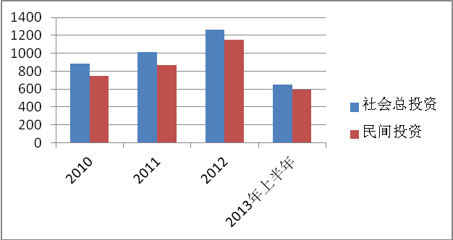
图2: 2010-2013年上半年滨州市民间投资增长情况

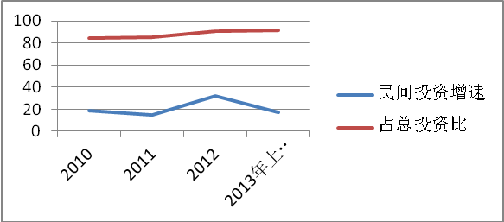
图3: 2010-2013年上半年滨州市民间投资比重变动情况
2、民间投资稳步增长促进了民营经济的发展。民间投资的大量投入势必会有力地促进民营工业、民营服务业和整个国民经济的发展。近年来，黄河三角洲高效生态经济区民营经济取得了良好的发展业绩，一直保持强劲增长态势，经济总量持续扩大，带动作用不断增强。以滨州市为例，截至2012年年底，滨州市私营企业和个体工商户累计登记户数为9.4万户，比2008年底增加2.6万户，注册资本（金）总额达1277.3亿元，上缴税金160.8亿元，比2008年分别增长313.5%、94.2%。具体情况如表4所示：
表4：2008-2012年度滨州市民营企业情况
单位：万户，亿元，万人
年度 | 个体私营户数 | 注册资本 | 上交税费 |  | 经济增加值 | 从业人员
2008 | 6.8 | 296.1 | 82.8 |  | 777.2 | 27.27
2009 | 7.25 | 393.77 | 89.92 |  | 852.4 | 30.27
2010 | 7.65 | 657.46 | 114.76 | 977.8 |  |  | 34.24
2011 | 8.19 | 972.92 | 147.28 | 1141.44 |  |  |  | 41.13
2012 | 9.4 | 1277.3 | 160.8 | 1252.27 |  |  |  | 46.48
表5：2008-2012年度滨州市民营企业经济增加值占社会GDP情况
单位：亿元，%
年度 | 经济增加值 | 全市GDP | 比重
2008 | 777.2 | 1237.58 | 62.8
2009 | 852.4 | 1350.87 | 63.1
2010 | 977.8 | 1552.06 | 63
2011 | 1141.44 | 1817.58 | 62.8
2012 | 1252.27 | 1987.73 | 63
数据来源: 滨州市统计局网站计算得出
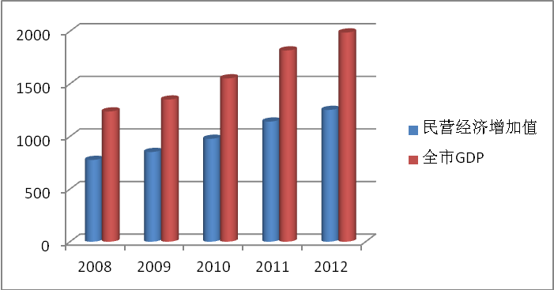
图4:2008-2012年度滨州市民营企业对全市GDP贡献图
3、缓解社会就业压力，维护社会稳定。民间投资的发展，首先是从解决城乡富余劳动力的就业问题开始的。80年代初，为了安排农村剩余劳动力和城市知识青年，民间投资才得于起步和发展。2012年，滨州市从业人员达到254.1万人，比2008年增加26.9万人，年均增长2.4%。其中，民营企业发展对就业的促进作用更加凸显。其从业人员由2008年的27.27万人壮大到2012年的46.48万人，增长19.21万人，占社会就业人数总增长的71.5%。可见，民营经济在缓解就业压力，促进社会稳定方面起到了巨大的作用。
4、推动了经济结构的调整。近年来，滨州市民间投资规模快速增长，占比提升，同时也推动了投资区域结构的改善。民间投资产业结构由2011年的2.7：61.8：35.5调整到2012年的2.5：57.5：40.0。在内需不足、外需环境尚未明显改善的情况下，急需民间投资接过政府投资的“接力棒”。打破垄断格局，为民间投资和广大中小企业打造一个能够迅速跟进的产业投资环境，已经成为地方政府的共识。
综上，黄河三角洲高效生态经济区民间投资规模呈逐年上升趋势，成为黄河三角洲区域经济的主要增长点，并带动民营经济的发展，企业注册户数逐年上升，上交利润逐年上升，就业人数逐年上升，经济结构也日趋完善。
（二）民营中小企业筹资现状分析
近年来，民营中小企业已经成为黄河三角洲高效生态经济区建设的中坚力量，但其发展仍然存在许多问题，其中，最为突出的仍然是融资难的问题。
表6：2013年上半年黄河三角洲区域民间投资到位资金筹集情况表 单位：亿元，%
地区 | 民间投资到位资金 | 民间自筹资金 | 占到位资金比
滨州市 | 674.2 | 476.8 |  | 70.7
东营市 | 671.37 | 532.47 |  | 79.3
合计 | 1345.57 | 1009.27 |  | 75%
数据来源: 滨州市和东营市统计局网站计算得出
表6显示，2013年上半年，民间投资项目累计到位资金1345.57亿元，其中，民间自筹资金占1009.27亿元，约占到位总资金的75%。可见，黄河三角洲民间投资的建设资金以自筹资金为主，民间投资主要依靠自我积累发展的格局并没有发生根本改变。
究其原因，主要在于正规金融门槛过高，相关部门对民营经济不够重视。通过正规金融如银行贷款是大多数民营企业融资的主要渠道，但企业贷款门槛高、障碍多，大量的中小微民营企业由于达不到银行贷款条件被拒之门外。同时，受传统观念影响，部分职能部门和金融机构对民间投资在国民经济中的重要地位和作用仍然认识不足，对民间资本的支持力度仍显不够，长此以往，势必会影响民营企业投资结构的改善和实现企业的转型升级，影响民营经济的长期发展。
（三）民间金融现状分析
以滨州市为例，民营金融稳步增长。
表7：2009-2012年滨州市小额贷款公司现状分析
单位：亿元
年度 | 小额贷款公司 | 注册资本 | 累计贷款额
2009 | 5 | 3.8 | 9.6
2010 | 10 | 14.76 | 23.18
2011 | 24 | 25.46 | 89.4
2012 | 26 | 27.96 | 123.3
2013 | 29 | 31.45 | 81.1
数据来源: 滨州市统计局及金融办网站计算得出，部分为内部资料
小额贷款公司上升中在2012年左右稍有回落。
由表7所示滨州市2009-2013年11月统计数据得出：民营金融规模不断壮大，并逐年上升，平均每年增长5家，其中2011年增长注册户数最多，2012年后国家加大对小额贷款公司的审查力度后，增长开始缓慢；从注册资本来看，滨州市小额贷款公司注册资本呈现逐年上升趋势，年均增长5.53亿元；累计贷款额也在逐年上升，但在2012年达到顶峰后，预计在2013年会有所回落，但考虑到2013年数据为1-10月份数据，回落幅度不会太大。趋势如图5、图6所示：
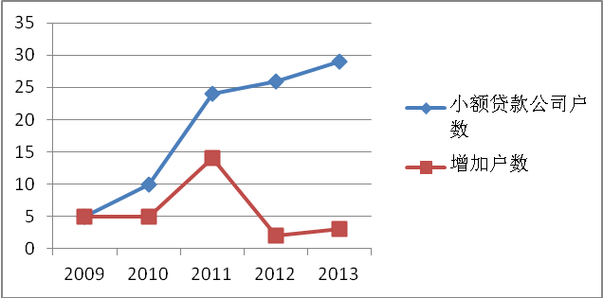
图5：滨州市2009-2013年小额贷款公司户数变化图
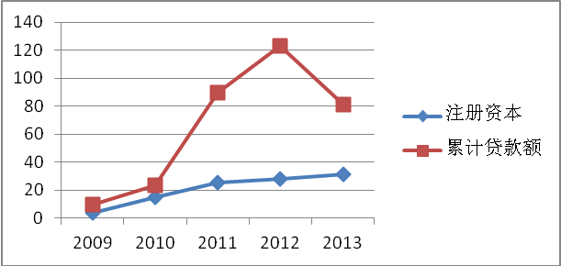
图6：滨州市2009-2013年小额贷款公司注册资本及贷款额
融资性担保机构变化较小。
由表8所示数据分析得出，2011年-2013年滨州市融资性担保机构户数基本未发生变化，注册资本也相对稳定，累计担保余额稍有下降。但考虑到2013年数据不够完全，下降幅度比表8显示数据要小。
表8：2011-2013年滨州市融资性担保机构现状分析
单位：亿元
年度 | 融资性担保机构 | 注册资本 | 累计担保余额
2011 | 35 | 34.5 | 97.79
2012 | 35 | 34.5 | 79.56
2013 | 33 | 35.47 | 74.47
数据来源: 滨州市统计局及金融办网站计算得出，部分为内部资料
综上数据显示：民间投资的逐步增长，催生了民营金融的增长。民营金融登记在册户数在不断上升，注册资本也在不断扩充，累计贷款周转额在稳步中上升。
本项目对滨州市和东营市登记在册的小额贷款公司和融资性担保机构数量、规模、累计贷款额进行了数据整理分析：黄河三角洲高效生态经济区（仅限东营市和滨州市，下同）68家小额贷款公司2013年1-10份累计贷款额222.85亿元，68家担保行融资机构累计担保额为150.14亿元，民营金融融资总金额372.99亿元，占其民间投资到位资金的27.72%，占民间投资自筹资金的37%，可见，民营金融对民间投资的贡献约在总投资额的三分之一。（注：此统计不包括未纳入官方统计数据的民间个人借贷。）
预测民间借贷对民间投资的贡献。中国人民银行广州分行课题组(2002)认为，不受官方监管的金融形式包括民间借贷和民营金融两个阶段，前者表现为临时的无组织融资。包括私人间借贷、企业间借贷和集资，而后者表现为有组织、具备专业化经营素质的融资形式。本项目借鉴其对民间金融的划分，民营金融为在政府部分登记在册，有专门的机构和场所的民营组织，在黄河三角洲区域主要包括小额贷款公司和担保性融资机构。但还存在一部分临时的无组织融资，包括私人间借贷、企业间借贷和集资。而对这部分民间借贷的管控难度将更大。
2013年上半年黄河三角洲高效生态经济区民间投资到位资金总额为1345.57亿元，其中正规金融或政府基金支持数额仅占336.3亿元，1009.27亿元资金需要民营企业自己筹集。本项目通过大量的企业访谈和问卷调查得出：
（1）内源融资规模有限。本项目对滨州市68家企业的68位内部会计人员进行了网络调查（主要利用QQ群），9位（13%）表示其所在企业本年度亏损，21位（31%）表示利润微薄且多数被投资者分配，基本没有进行再生产，23 位（34%）表示利润的至少50%被用于扩大再投资，15位（22%）表示利润的至少20%被用于扩大再生产。由于涉及企业的隐私，被调查者不能公布具体的利润和内源融资金额，故本项目只能根据调查情况和滨州市经济发展水平推测出内源融资对企业投资的贡献不大。
调查显示仅有56%表示企业内源融资比例较高，因此本项目综合调查结果及国内外的研究成果合理推论，内源融资对民间投资自筹资金的贡献比在25%左右。
（2）投资者个人资金投入。投资者个人资金投入企业进行再投资数量的多少，取决于个人投资者的财务状况、个人特性等因素的影响，由于时间关系，本项目尚未对此进行调研。根据国内外研究现状，接受其他企业投资大概占到内源融资的60%左右（资料来源：李元华，民间投融资共生特性与秩序利导方针，浙江金融，2012.11），故推测投资者投入资金对民间投资自筹资金的贡献率大概在15%左右。
（3）民间借贷对民间投资的贡献。民间借贷仅指临时的无组织融资，包括私人间借贷、企业间借贷和集资等方式。根据上述统计数据整理及推测数据显示，大概23%的民间投资资金来源于民间借贷。详见表12
表12：民间投资资金比例表
筹资渠道 | 民间投资到位资金 | 占到位资金比 | 占民间自筹资金比
正规金融 | 336.3 | 25 | ——
内源融资 | 252.3 | 18.75 | 25
投资者再投入 | 151.4 | 11.25 | 15
民营金融 | 372.99 | 27.72 | 37
民间借贷 | 232.58 | 17.28 | 23
民间投资合计 | 1345.57 | 100 | 100
表12显示，黄河三角洲区域民间投资到位资金中，25%来自正规金融或政府补助，75%来自企业自筹，其中，民间金融包括民营金融（28%）和民间借贷（17%）对到位资金的贡献比为45%，详见图6所示。可见，民间金融对民间投资促进的反作用相当巨大。另外，在自筹资金的分布中，民间金融包括民营金融（37%）和民间借贷（23%）占民间投资自筹资金比60%，详见图7所示。可见，民营中小企业自筹资金多来自民间金融。

图6：民间投资到位资金筹资渠道分布图

图7：民间投资自筹资金筹资渠道分布图
综上数据资料显示，在黄河三角洲区域经济发展转型期间，民间金融随着民营经济兴起而高速发展，民间金融的发展水平与民间投资正相关，民间投资越发达，民间金融越是活跃，民间金融的快速发展，一定程度弥补了基层正规金融的不足，缓解了中小企业资金短缺的困难。“民间投融资”共生演进，是经济转型发展条件下“金融－经济”不对称的产物，民间金融与民间投资相互产权一致，生产力水平相当，两者在制度、规模、结构和效率等方面相互对称、适应，通过共生单元的分工、合作，显著地提高共生单元生存和发展能力，使民间金融和民营经济都获得同等的进化机会。

（摘编自滨州学院课题组2013山东省软科学研究计划：“黄河三角洲区域中小企业民间借贷融资现状分析及对策研究”中期报告）

审核：彭江波 编辑：朱锋 联系电话：0531-86167600

